***Рекомендации для родителей по лексическим темам:***

***Труд людей осенью. Хлеб.***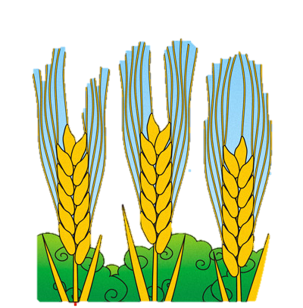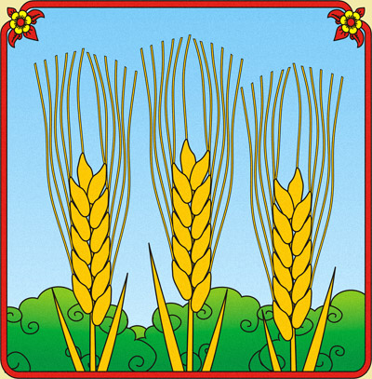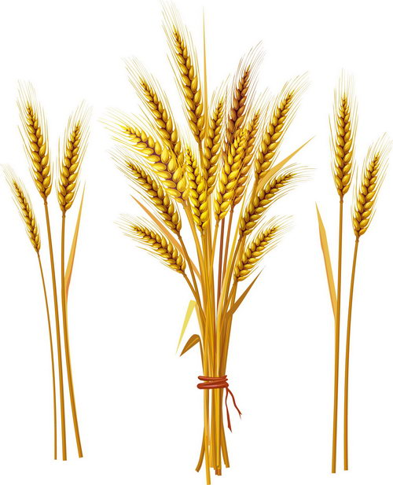

*Познакомьте детей с тем, как выращивают хлеб: пашут плугами (тракторами) землю, сеют зёрна, удобряют и потом жнут (скашивают), обмолачивают комбайнами.*

*Из бункера комбайна в кузов грузовика зерно высыпается, а солома остаётся на поле.*

*Грузовики отвозят зерно на элеватор (зернохранилище); на мельницу, где его мелят жерновами. Муку доставляют в магазины, на хлебозавод.*

*Учите называть части таких растений, как овес, пшеница, рожь.*

*Учите узнавать и различать зёрна риса, пшена, гречихи, др. зерновых культур, знать, как их используют в питании.*

*Закрепите знания о профессиях людей, принимающих участие в выращивании хлеба (тракторист, хлебороб, комбайнёр, мельник, шофёр, пекарь, кондитер...).Повторите названия хлебных изделий. Рассмотрите их.*

*Предложите ребёнку посмотреть (поучаствовать) в приготовлении блинов, пирогов... Назовите все операции.*

*Выучите пословицу (по выбору). Уточните, как ребёнок понимает её смысл. «Хлеб всему голова». «Хлеб ржаной - отец родной». «Хлеб - драгоценность, им не сори».*

***Выучите стихи, загадки про хлеб***

***Загадка.***

*Рос сперва на воле в поле.   
Летом цвёл и колосился,   
А когда обмолотили,   
Он в зерно вдруг превратился.   
Из зерна — в муку и тесто,   
В магазине занял место.*

***Стихотворение***

*Вот он Хлебушек душистый,  
Вт он теплый, золотистый.  
В каждый дом, на каждый стол,  
он пожаловал, пришел.  
В нем здоровье наша, сила, в нем чудесное тепло.  
Сколько рук его растило, охраняло, берегло.  
В нем — земли родимой соки,  
Солнца свет веселый в нем…  
Уплетай за обе щеки, вырастай богатырем!  
Автор: С. Погореловский*